知行书院中国文化课程讲义

温故而知新

考试

中国文化核心

_______,_______,_________,________,_________,_________.

孔子言_______, 孟子语________.

我是一个文明有______的学生。

认真_______习是我们学生的责任。

爱父母是_______,爱兄弟姐妹是________.

中国文学四大名著是：________________________________。

成语填空

_______耕_______织。

_______花_______实。

_______红_______绿。

_______淡_______轻。

名人名言

子曰：“吾十有五而志于______,三十而______,四十而___________,五十而知____________”

先秦诸子系列介绍：

至圣先师孔子

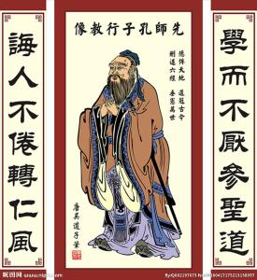

亚圣孟子

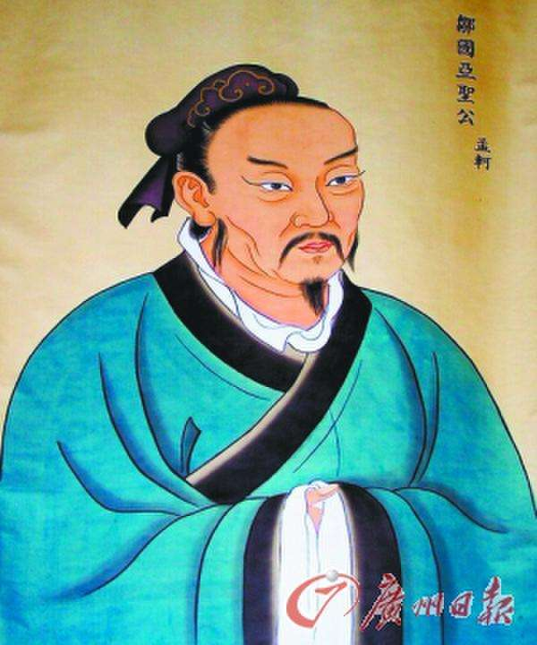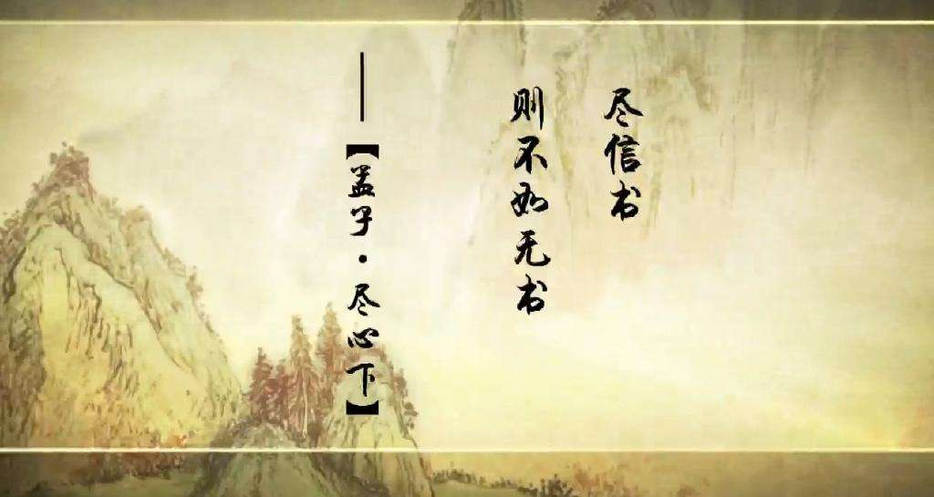

“尽信书，则不如无书”

汉朝（两汉）人物介绍

史圣司马迁著《史记》

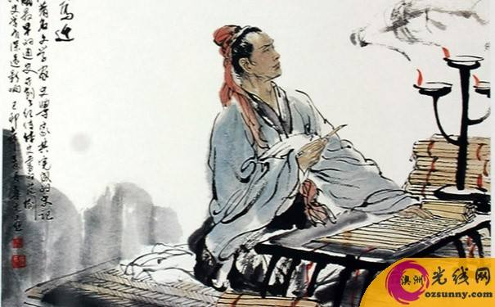

魏晋人物介绍

书圣王羲之

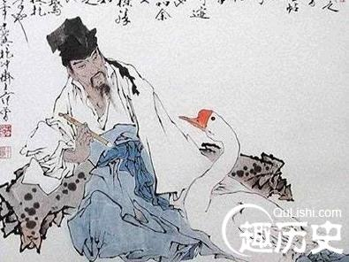

唐朝人物介绍

诗圣杜甫

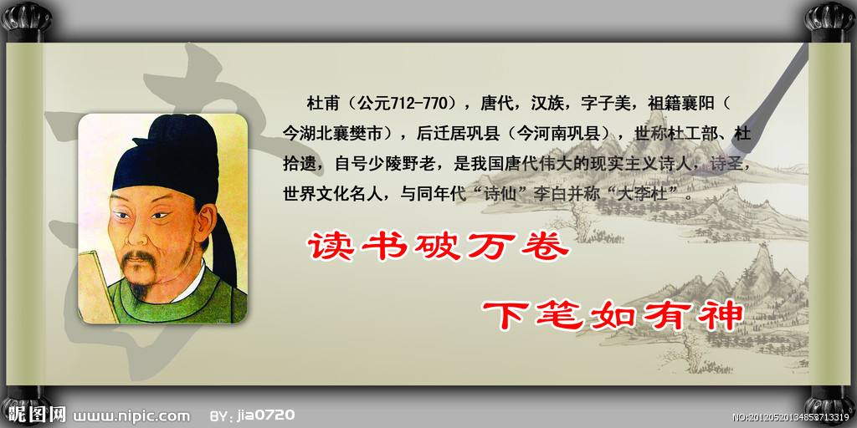

宋朝人物介绍

朱子

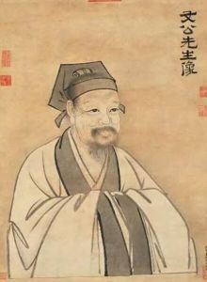

《朱子家训》

明朝人物介绍

施耐庵

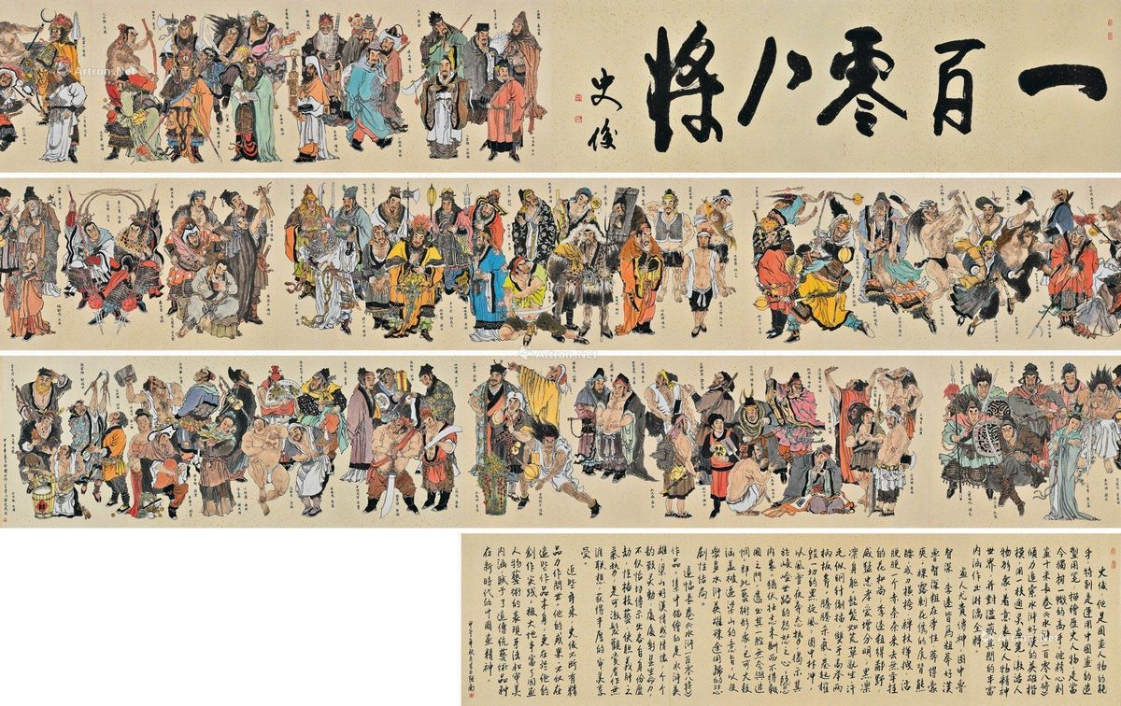

清朝

民国

中华人民共和国

中国文化核心

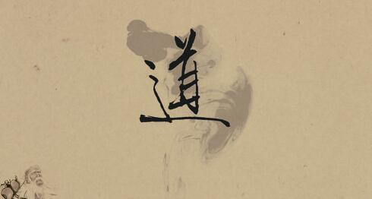

大道

天道

人道

补充学习

春 朱自清

盼望着，盼望着，东风来了，春天的脚步近了。

一切都像刚睡醒的样子，欣欣然张开了眼。山朗润起来了，水涨起来了，太阳的脸红起来了。

小草偷偷地从土地里钻出来，嫩嫩的，绿绿的。园子里，田野里，瞧去，一大片一大片满是的。坐着，躺着，打两个滚，踢几脚球，赛几趟跑，捉几回迷藏。风轻俏俏的，草软绵绵的。

桃树，杏树，梨树，你不让我，我不让你，都开满了花赶趟儿。红的像火，粉的像霞，白的像雪。花里带着甜味；闭了眼，树上仿佛已经满是桃儿，杏儿，梨儿。花下成千成百的蜜蜂嗡嗡的闹着，大小的蝴蝶飞来飞去。野花遍地是：杂样儿，有名字的，没名字的，散在草丛里像眼睛像星星，还眨呀眨。

“吹面不寒杨柳风”，不错的，像母亲的手抚摸着你，风里带着些心翻的泥土的气息，混着青草味儿，还有各种花的香，都在微微润湿的空气里酝酿。鸟儿将巢安在繁花嫩叶当中，高兴起来，呼朋引伴的卖弄清脆的歌喉，唱出婉转的曲子，跟清风流水应和着。牛背上牧童的短笛，这时候也成天嘹亮的响着。

雨是最寻常的，一下就是三两天。可别恼。看，像牛牦，像花针，像细丝，密密的斜织着，人家屋顶上全笼着一层薄烟。树叶却绿得发亮，小草也青得逼你的眼。傍晚时候，上灯了，一点点黄晕的光，烘托出一片安静而和平的夜。在乡下，小路上，石桥边，有撑着伞慢慢走着的人，地里还有工作的农民，披着所戴着笠。他们的房屋稀稀疏疏的，在雨里静默着。

天上的风筝渐渐多了，地上的孩子也多了。城里乡下，家家户户，老老小小，也赶趟似的，一个个都出来了。舒活舒活筋骨，抖擞抖擞精神，各做各的一份事儿去。“一年之计在于春”，刚起头儿，有的是功夫，有的是希望

春天像刚落地的娃娃，从头到脚都是新的，它生长着。

春天像小姑娘，花枝招展的笑着走着。

春天像健壮的青年，有铁一般的胳膊和腰脚，领着我们向前去。